Các loại Selectors
CSS Selectors có thể được chia ra làm 3 loại chính, ta tạm gói đó là DOM Selectors, Pseudo Selectors và Combinator.

DOM selectors bao gồm những bộ chọn cho phép ta select những element được định nghĩa trong document tree (tức có trong code html). Ví dụ như element có tên tag là div, có tên class là myclass, hay element có attribute href bằng một giá trị nào đó. DOM selectors bao gồm:
- Class Selectors: select theo class
- Id Selectors: select theo id
- Type Selectors: Select theo type của element
- Attribute Selectors: Select theo các attribute của element
EG. #myid .myclass E[foo="bar"]

Pseudo Selectors bao gồm những bộ chọn cho phép ta select những element, hay những thông tin về element, dựa vào những thông tin mà không được đề cập trực tiếp trong document tree. Chẳng hạn như phần tử đầu tiên của một list, chữ cái đầu tiên của một từ ... Pseudo Selectors có thể được chia ra làm 2 loại là Pseudo-Classes và Pseudo-Elements
- Pseudo-classes: Có thể hiểu là "giả class", tức ta coi trạng thái, hay thông tin đặc biệt của element như là một class. Ví dụ như một link với trạng thái là visited hay active, một phần tử trong list có thứ tự là số chẵn ...
- Pseudo-elements: Có thể hiểu là "giả element", tức nó không phải là một element hoàn chỉnh, mà có thể chỉ là một bộ phận nào đó của một từ, của một đoạn text ...
EG. E::before E::after

Cuối cùng, Combinator cho phép ta join các selectors lại với nhau. Có những loại Combinator như sau:
- Descendant combinator: Select những element là con cháu của một element khác.
- Child combinator: Select những element là con của một element khác. Chú ý ở đây "con cháu" được dùng để chỉ element nằm trong element khác, còn "con" là chỉ element nằm trực tiếp ngay bên trong của element khác.
- Adjacent sibling combinator: Select element nằm liền kề và ngang hàng với element khác. (các element "anh em" kề nhau)
- General sibling combinator: Select element ngang hàng với element khác. (các element "anh em")
EG. E ~ F E + F >

Selectors | Ý nghĩa | Loại Selectors | CSS Level
E | Những element có tên là E. Chẳng hạn như p, span, div | Type Selectors | 1
E:link, E:visited | Dựa vào trạng thái của một link là đã được xem (:visited) hay chưa được xem (:link) | Pseudo-classes | 1
E::first-line | Dòng đầu tiên của element E | Pseudo-element | 1
E::first-letter | Chữ cái đầu tiên của element E | Pseudo-element | 1
E.myclass | Những element có class là myclass | Class Selectors | 1
E#myid | Những element có id là myid | Id Selectors | 1
E F | Những element F là con cháu của element E | Descendant combinator | 1
* | Tất cả element | Universal Selectors | 2
E[foo] | Những element E có chứa attribute foo | Attribute Selectors | 2
E[foo="bar"] | Những element E có attribute foo có giá trị là bar | Attribute Selectors | 2
E[foo~="bar"] | Những element E có attribute foo, và foo là một chuỗi các từ ngăn cách bởi dấu space, và bar là một trong số đó | Attribute Selectors | 2
E[foo|="en"] | Những element E có attribute foo, và foo có giá trị là một từ có chứa dấu -, và bắt đầu của từ đó là en. Ví dụ như <li lang="en-GB">Name</li> | Attribute Selectors | 2
E:first-child | Element là con đầu tiên của bố của nó | Pseudo-classes | 2
E:active, E:hover, E:focus | Dựa trên những thao tác của người dùng, đó là di chuột lên (hover), là khoảng từ lúc click chuột đến lúc thả ra (active), hay lúc focus vào element (focus) | Pseudo-classes | 2
E:lang(vn) | Những element có language là vn. Chú ý rằng một element có language là vn thì những element con của nó nếu không được khai báo attribute lang thì cũng sẽ có language là vn. Chẳng hạn như <body lang=vn><p>Trần Đức Thắng</p></body> thì element p ở trên sẽ vẫn thoả mãn selector p:lang(vn). | Pseudo-classes | 2
E::before | Phần content phía trước element E | Pseudo-elements | 2
E::after | Phần content phía sau element E | Pseudo-elements | 2
E > F | Element F là con của element E | Child combinator | 2
E + F | Element F nằm ngay sau element E | Adjacent sibling combinator | 2

Cuối cùng, dưới đây là những selectors mới được thêm vào CSS3
- E[foo^="bar"]: Element e có attribute foo bắt đầu bằng bar. Đây là một Attribute selector.
- E[foo$="bar"]: Element e có attribute foo kết thúc bằng bar. Đây là một Attribute selector.
- E[foo*="bar"]: Element e có attribute foo có chứa từ bar. Đây là một Attribute selector. Chú ý rằng selector này khác với E[foo~="bar"] đã có từ CSS2. Phép ~ yêu cầu attribute có chứa nhiều từ được ngăn cách bởi dấu cách, và một trong những từ đó là bar, trong khi phép * chỉ yêu cầu có chứa từ bar.
- E ~ F: Element F nằm ngay sau element E. Đây là một General sibling combinator. Nó hơi khác với E + F đã có từ CSS2 ở chỗ E + F yêu cầu E đứng ngay phía trước F.
- E:root: Select document root
- E:nth-child(n) và E:nth-of-type(n): Đây là 2 pseudo-classes mới được thêm vào. Nó cho phép chúng ta chọn ra những elements dựa vào vị trí của nó trong document tree. nth-child cho phép select ra những element là dựa trên vị trí của nó so với những element con khác, còn nth-of-type thì không phải là dựa vào vị trí của nó trong toàn bộ những element con, mà chỉ là trong số những element có type nhất định. (n) là thông số mang ý nghĩa không quan tâm đến vị trí. Ngoài ra ta có thể sử dụng 2n hay even với ý nghĩa là những element ở vị trí chẵn, 2n+1 hay odd với ý nghĩa là những element ở vị trí lẻ. Hay ta có thể dùng hẳn giá trị cụ thể, như nth-child(5) để chọn element con thứ 5. Chú ý rằng index bắt đầu từ 1. Ta có thể thấy rằng E:nth-child(n) và E:nth-of-type(n) sẽ cho kết quả là như nhau , bởi nó sẽ cùng select tất cả những element con có type là E. Còn E:nth-child(2n) và E:nth-of-type(2n) sẽ cho kết quả khác nhau, một cái là select những element con ở vị trí chẵn, mà có type là E, còn một cái là select những element E ở vị trí chẵn trong tập hợp chỉ gồm những element E.
- E:nth-last-child(n) và E:nth-last-of-type(n): Hai pseudo-classes này tương tự như E:nth-child(n) và E:nth-of-type(n), nhưng thay vì đếm từ trên xuống, chúng sẽ đếm ngược từ dưới lên. Chẳng hạn như p:nth-last-child(2) thì sẽ lấy element p thứ 2 tính từ cuối lên.
- E:first-child, E:last-child và E:first-of-type, E:last-of-type: Đây là những trường hợp đặc biệt của 4 pseudo-classes đã đề cập ở phía trên. Trong đó E:first-child sẽ tương đương với E:nth-child(1), còn E:last-child sẽ tương đương với E:nth-last-child(1). Tương tự đối với E:first-of-type E:last-of-type.
- E:only-child và E:only-of-type: Hai pseudo-classes này cho phép ta chọn ra những element mà có cha, nhưng không có những element ngang hàng (đối với only-child) hay không có những element cùng loại ở cùng hàng (only-of-type).
- E:empty: Select element E mà nó là rỗng (không có element con, không có text ...)
- E:target: Element E được target bởi URI (Tức là một element được target khi ta click vào một link nào đó trong cùng một page)
- E:enabled và E:disabled: User Interface Element E được enable hay disable (chẳng hạn như một input của một form ...)
- E:checked: User Interface Element E được check (chẳng hạn như radio button hay checkbox ...)
- E:not(F): Select những element E ngoại trừ những element F. F có thể là cả DOM selectors hay Pseudo selectors.

CSS 3D & ThreeJS Libraries

Các thuộc tính chủ yếu tạo nên hiệu ứng 3D

Perspective


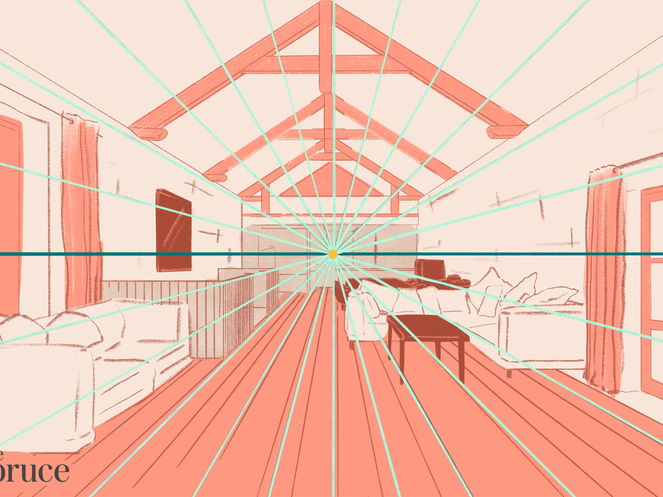
perspective định nghĩa luật xa gần và điểm hội tụ cho ảnh mà bạn nhìn thấy, hay còn được biết như điểm hội tụ khi vẽ tranh vậy, vị trí điểm hội tụ được quy định bởi perspective-origin. Bởi vậy, khi muốn sử dụng 3D nhớ hãy định nghĩa perspective trước nhé, perspective-origin thì có defalut 50%, 50%.

3D transform function

Rotation

Scale
Sử dụng để điều chỉnh kích thước (co, giãn) đối tượng.
scaleZ(): giãn theo chiều Z (giống như thổi bóng bay dài hoặc bóng ba con sói ấy, nó dãn ra theo chiều trước mặt bạn - trục z so với mắt)
scale3d(): function tổng hợp rút gọn giãn theo cả 3 chiều X, Y, Z

Translate
Sử dụng để quyết địmh đường di chuyển của đối tượng
translateZ(): di chuyển theo trục Z
translate3d(): function tổng hợp rút gọn di chuyển theo 3 trục X, Y, Z

ThreeJS
ThreeJS là thư viện JS sử dụng WebGl để vẽ 3D. Tức là WebGL sẽ build hình ảnh 3D dựa theo code ThreeJS của bạn để vẽ các điểm, đường và tam giác. ThreeJS giúp chúng ta tạo nên các hình ảnh 3D trên brower chỉ bằng JS mà không cần phải tại platform, application nào để người dùng có thể trải nghiệm hình ảnh 3D.

Tìm hiểu

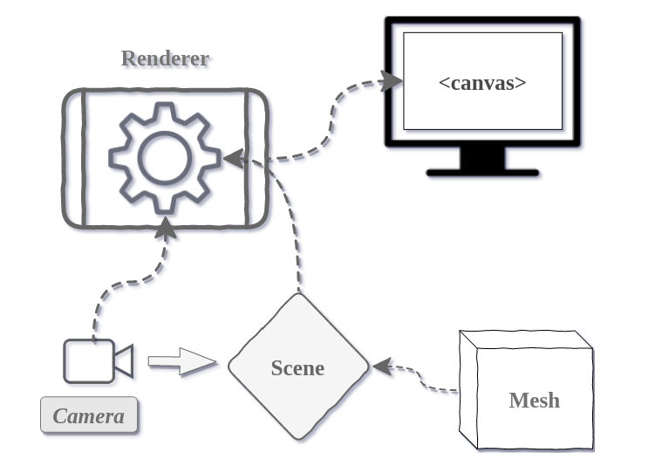
Cấu trúc để build 3D three.js app

Mọi app được xây dựng bằng ThreeJS (và hầu hết các real-time 3d app) sẽ có các thành phần chính như sau:
- Scene: Component này sẽ chứa mọi thứ, giống như là 'vũ trụ thu nhỏ' vậy, là nơi mà các 3D object tồn tại
- Camera: Giống như là camera trong thế giới thực, bạn sẽ sử dụng nó để xem 'scene' (kiểu máy chiếu ấy)
- Canvas: Phần tử HTML canvas, cái này giống như 1 bức tranh (hay cái màn chiếu) trống, và threejs sẽ vẽ vời lên đây.
- Renderer: 1 thứ 'máy móc' với input là camera và scene và output là vẽ những hình ảnh hiển thị trên canvas
=> Hiểu đơn giản như này: camera của điện thoại chính là camera, bạn chụp ảnh thì chỉ có thể chụp được trong tầm nhìn của camera (xa thì bị mờ), vì vậy camera chính là thứ quyết định bạn có thể xem được cảnh - scence gì. Lúc này điện thoại đóng vai trò là renderer lấy ra các cảnh - scene được camera ghi lại và chiếu lên màn hình điện thoại - canvas cho chúng ta nhìn. 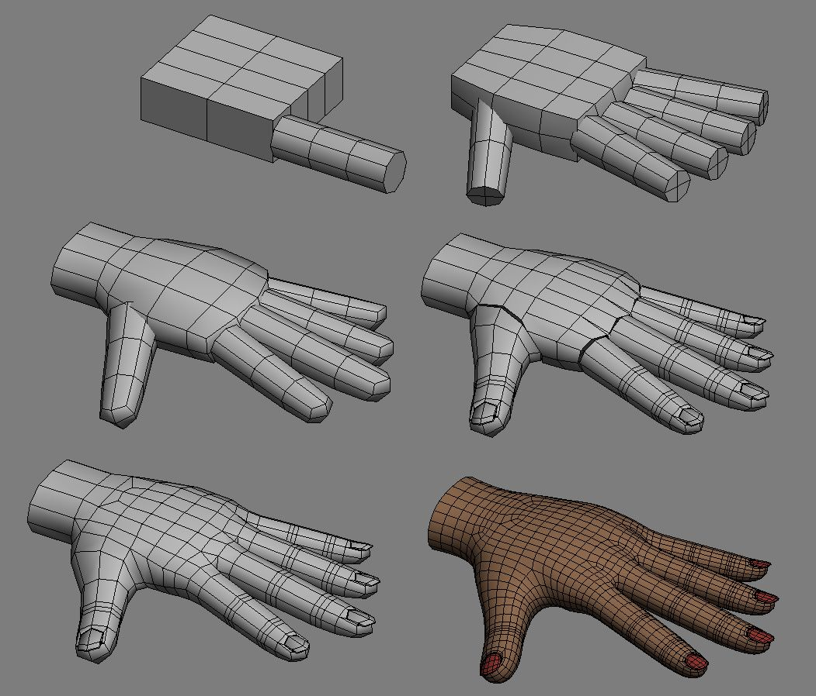
Trong hình trên còn có Mesh chưa được nhắc tới. Tất cả những thứ scene, camera, canvas, và renderer đều không phải là thứ ta nhìn thấy trên màn hình điện thoại (Canvas là nơi chứa - tức màn hình điện thoại, không phải là hình ảnh trên màn hình). Những object hình ảnh trên màn hình chính là Mesh. Mesh thường được mô tả như lưới. Lưới càng dày càng chính xác.

1 đối tượng mesh là vỏ chứa hình geometry và chất liệu material của đối tượng và định nghĩa ra vị trí đối tượng trong không gian 3 chiều. Geometry là thứ định nghĩa tạo nên hình dạng cho đối tượng, còn Material cho hiệu ứng bề mặt của đối tượng trông sẽ như thế nào.

REFERENCES
https://viblo.asia/p/css-selectors-XogBG2bGxnLd
https://viblo.asia/p/tim-hieu-css-animation-css-va-3d-Qbq5Q0xGlD8

